**Tugas 10**

1. Buat database **import data**

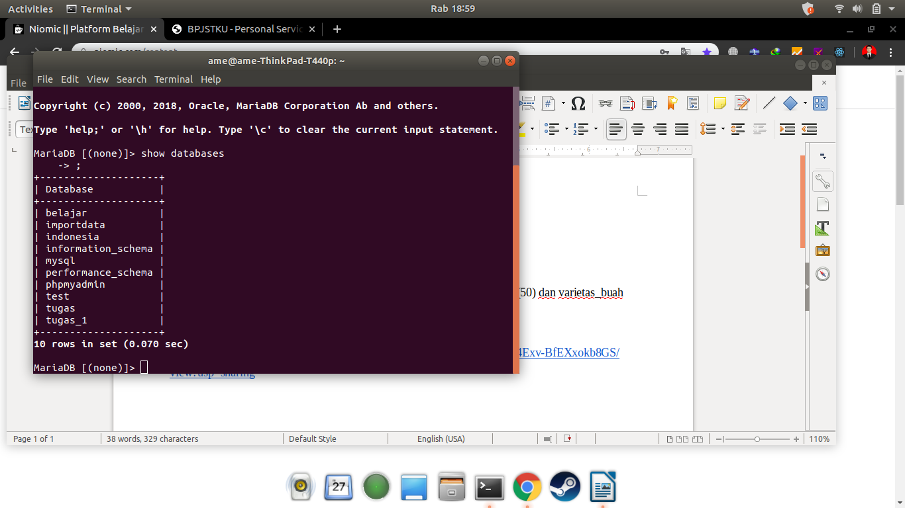

2. Buat table **buah buahan** dengan ketentuan seperti berikut:

* Terdapat kolom id_buah int(10) primary key, nama_buah varchar (50) dan varietas_buah varchar(50)

hasil:

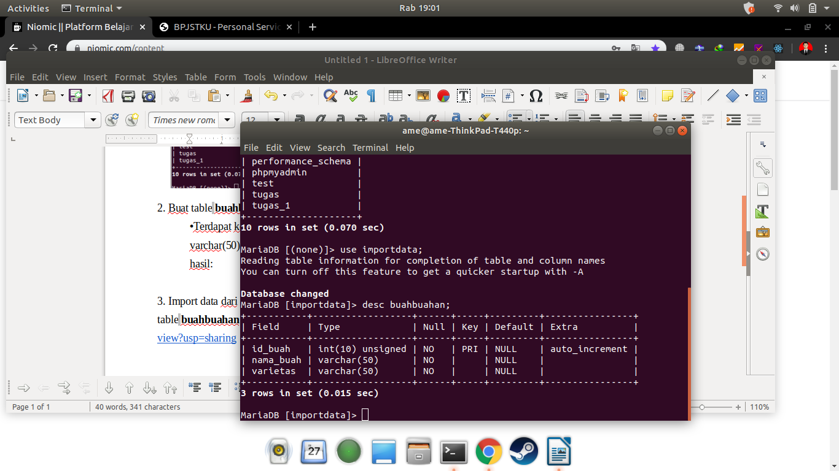

3. Import data dari file sql ke dalam table **buah buahan** :  <https://drive.google.com/file/d/1_lFGNXXiwakapzE44Exv-BfEXxokb8GS/view?usp=sharing>

hasil :

Query import data

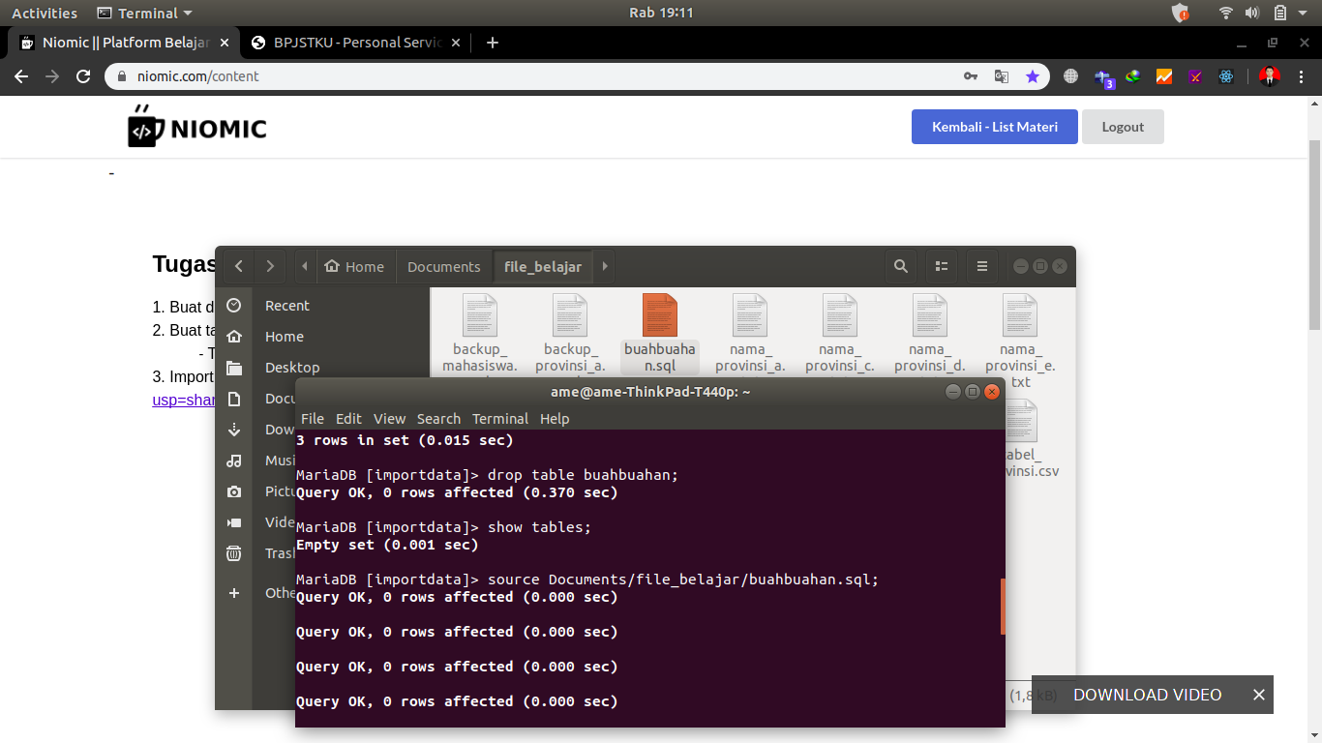

hasil :

